济宁市工业和信息化局2021年政府信息公开
工作年度报告

本报告由济宁市工业和信息化局按照《中华人民共和国政府信息公开条例》（以下简称《条例》）和《中华人民共和国政府信息公开工作年度报告格式》（国办公开办函〔2021〕30号）要求编制。
本报告内容包括总体情况、主动公开政府信息情况、收到和处理政府信息公开申请情况、政府信息公开行政复议和行政诉讼情况、存在的主要问题及改进情况、其他需要报告的事项等六部分内容。
本报告所列数据的统计期限自2021年1月1日起至2021年12月31日止。本报告电子版可在“中国·济宁”政府门户网站（http://gxj.jining.gov.cn）查阅或下载。如对本报告有疑问，请与济宁市工业和信息化局联系（地址：济宁市太白湖新区省运会综合指挥中心，联系电话：0537-2967147）。
一、总体情况
2021年，济宁市工信局按照市委市政府关于全面推进政务公开工作的安排部署，认真贯彻落实《中华人民共和国政府信息公开条例》文件精神，不断强化局机关政府信息公开监督保障，加强政府信息公开专栏建设，充分利用好“济宁工信”政务公众号、政务今日头条号等政务新媒体，认真做好依申请公开、政务服务公开、行政执法及结果公开等工作，深入推进济宁市工业和信息化领域信息主动公开。
（一）主动公开情况
2021年度，市工信局动态更新了2021年主动公开基本目录，通过局网站发布信息346条，在市政府网站政府信息公开专栏更新信息311条，通过政务公众号发布信息416篇，通过政务今日头条号发布信息424篇。累计公开部门文件92件，其中政策文件17件，均配备了多种形式的政策解读。累计公开部门办公会议8次，均以一图速读形式进行会议解读。
（二）依申请公开情况
2021年度，市工信局未接到政府信息公开申请，未发生依申请公开办件，未向申请人收取任何费用。
（三）政府信息管理情况
2021年度，市工信局累计制发规范性文件9件，废止规范性文件0件，现行有效行政规范性文件14件。
（四）政府信息公开平台建设情况
市工信局充分发挥局网站和政府信息公开专栏作为信息公开发布主渠道的权威作用，融合利用政务新媒体、新闻发布会和传统媒体等多种信息发布渠道，多角度、全方位开展信息发布及政策解读，加大政策宣传力度，及时准确发布政府信息，切实推动政策文件落地见效。
一是用好部门网站，采取开设专栏、在网站明显位置增设飘窗等方式，对群众关心的惠企政策、开展的重点工作及时、准确地进行公开。
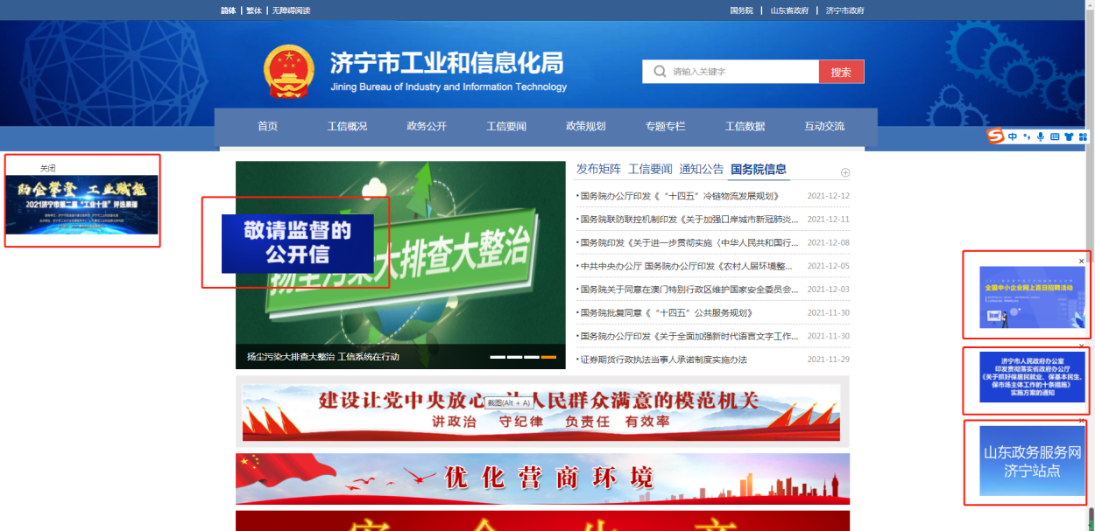
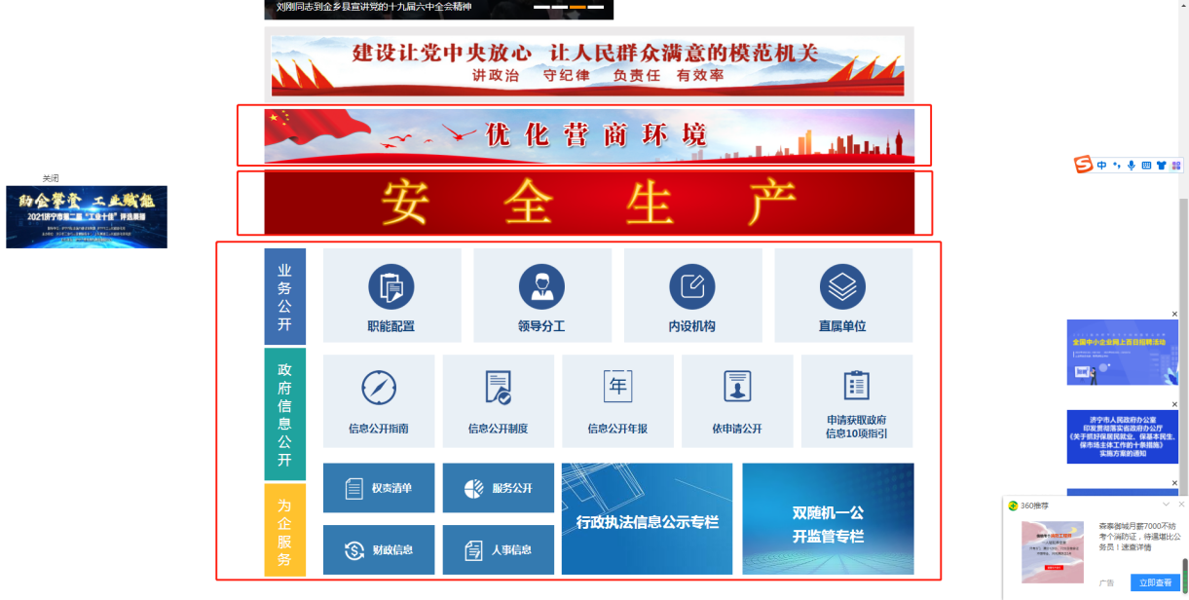
二是加大媒体公开力度，通过报刊、电视、新闻发布会等媒介进行政务公开。在山东新闻联播刊播我市助企攀登、技术改造等重点工作开展情况。年内召开新闻发布会3场，解读支持制造业高质量发展的政策措施、企业攀登工程等惠企政策、重点工作，在省级媒体同步发布相关信息。上线政风行风热线，与群众连线对话。
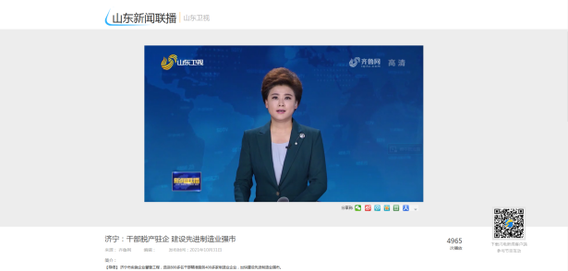 | 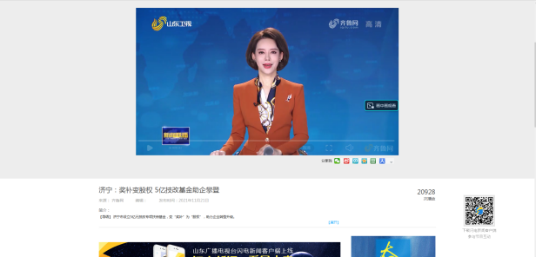

三是积极探索新媒体，紧跟短视频时代步伐，开设“助企攀登”视频号，专题刊播助企攀登信息，作为政务公开的一个新平台。
（五）监督保障情况
为保障政府信息公开工作落到实处，市工信局结合工作实际，制定了2021年度政务公开工作实施方案，方案对局政务公开工作的主要内容、对应负责科室、政务公开形式及保障措施等作出详细规定，并将政务公开经费纳入局办公室经费预算。
二、主动公开政府信息情况
第二十条第（一）项
信息内容 | 本年制发件数 | 本年废止件数 | 现行有效件数
规章 | 0 | 0 | 0
行政规范性文件 | 7 | 0 | 9
第二十条第（五）项
信息内容 | 本年处理决定数量
行政许可 | 0
第二十条第（六）项
信息内容 | 本年处理决定数量
行政处罚 | 0
行政强制 | 0
第二十条第（八）项
信息内容 | 本年收费金额（单位：万元）
行政事业性收费 | 0
三、收到和处理政府信息公开申请情况
（本列数据的勾稽关系为：第一项加第二项之和，等于第三项加第四项之和） |  |  | 申请人情况
 |  |  | 自然人 | 法人或其他组织 |  |  |  |  | 总计
 |  |  |  | 商业  企业 | 科研  机构 | 社会公益组织 | 法律服务机构 | 其他
一、本年新收政府信息公开申请数量 |  |  | 0 | 0 | 0 | 0 | 0 | 0 | 0
二、上年结转政府信息公开申请数量 |  |  | 0 | 0 | 0 | 0 | 0 | 0 | 0
三、本年度办理结果 | （一）予以公开 |  | 0 | 0 | 0 | 0 | 0 | 0 | 0
 | （二）部分公开（区分处理的，只计这一情形，不计其他情形） |  | 0 | 0 | 0 | 0 | 0 | 0 | 0
 | （三）不予公开 | 1.属于国家秘密 | 0 | 0 | 0 | 0 | 0 | 0 | 0
 |  | 2.其他法律行政法规禁止公开 | 0 | 0 | 0 | 0 | 0 | 0 | 0
 |  | 3.危及“三安全一稳定” | 0 | 0 | 0 | 0 | 0 | 0 | 0
 |  | 4.保护第三方合法权益 | 0 | 0 | 0 | 0 | 0 | 0 | 0
 |  | 5.属于三类内部事务信息 | 0 | 0 | 0 | 0 | 0 | 0 | 0
 |  | 6.属于四类过程性信息 | 0 | 0 | 0 | 0 | 0 | 0 | 0
 |  | 7.属于行政执法案卷 | 0 | 0 | 0 | 0 | 0 | 0 | 0
 |  | 8.属于行政查询事项 | 0 | 0 | 0 | 0 | 0 | 0 | 0
 | （四）无法提供 | 1.本机关不掌握相关政府信息 | 0 | 0 | 0 | 0 | 0 | 0 | 0
 |  | 2.没有现成信息需要另行制作 | 0 | 0 | 0 | 0 | 0 | 0 | 0
 |  | 3.补正后申请内容仍不明确 | 0 | 0 | 0 | 0 | 0 | 0 | 0
 | （五）不予处理 | 1.信访举报投诉类申请 | 0 | 0 | 0 | 0 | 0 | 0 | 0
 |  | 2.重复申请 | 0 | 0 | 0 | 0 | 0 | 0 | 0
 |  | 3.要求提供公开出版物 | 0 | 0 | 0 | 0 | 0 | 0 | 0
 |  | 4.无正当理由大量反复申请 | 0 | 0 | 0 | 0 | 0 | 0 | 0
 |  | 5.要求行政机关确认或重新出具已获取信息 | 0 | 0 | 0 | 0 | 0 | 0 | 0
 | （六）其他处理 | 1.申请人无正当理由逾期不补正、行政机关不再处理其政府信息公开申请 | 0 | 0 | 0 | 0 | 0 | 0 | 0
 |  | 2.申请人逾期未按收费通知要求缴纳费用、行政机关不再处理其政府信息公开申请 | 0 | 0 | 0 | 0 | 0 | 0 | 0
 |  | 3.其他 | 0 | 0 | 0 | 0 | 0 | 0 | 0
 | （七）总计 |  | 0 | 0 | 0 | 0 | 0 | 0 | 0
四、结转下年度继续办理 |  |  | 0 | 0 | 0 | 0 | 0 | 0 | 0
四、政府信息公开行政复议、行政诉讼情况
行政复议 |  |  |  |  | 行政诉讼
结果维持 | 结果  纠正 | 其他  结果 | 尚未  审结 | 总计 | 未经复议直接起诉 |  |  |  |  | 复议后起诉
 |  |  |  |  | 结果  维持 | 结果  纠正 | 其他  结果 | 尚未  审结 | 总计 | 结果  维持 | 结果  纠正 | 其他  结果 | 尚未  审结 | 总计
0 | 0 | 0 | 0 | 0 | 0 | 0 | 0 | 0 | 0 | 0 | 0 | 0 | 0 | 0
五、存在的主要问题及改进情况
现阶段，市工信局政府信息公开工作主要存在公开力度不足、政策解读力度不够等问题，下一步，将主要从以下几个方面加强和改进政府信息公开工作：
一是拓宽公开渠道，进一步做好政府信息公开工作。在建设好局网站、政府信息公开专栏的同时，进一步发挥政务新媒体作用，加强与电视、报刊等传统媒体合作，不断加大政府信息公开力度，确保可公开的政府信息全面公开。
二是提高政策解读水平。进一步丰富政策解读形式，拓宽政策解读渠道，加强政策解读与政策文件关联性，更多使用图解、动画等群众喜闻乐见的形式开展解读，助推政策落地见效。
六、其他需要报告的事项
（一）2021年度市工信局暂无收取信息处理费的情况；
（二）2021年度市工信局落实上级年度政务公开工作要点情况。
市工信局高度重视政府信息公开工作，将全面推进政务公开工作列入重要议事日程，与重点工作同研究、同部署、同考核、同推进。着力加强政策解读工作，着力提升政务服务工作实效，着力强化公开平台建设管理，着力推进政务公开制度化规范化，确保年度政务公开各项工作任务落实到位。
（三）2021年度市工信局建议提案办理情况。2021年度，市工信局共计收到人大建议14件，分两批共收到政协提案33件，其中主办13件、协办13件、分办7件。针对建议提案办理工作，市工信局坚持做到思想上高度重视，态度上积极主动，行动上切实有效，程序上合理规范，真正把办理工作作为全局工作的重点，保证了办理工作的质量，做到了按时回复率100%，满意率100%。
（四）2021年度市工信局政务公开工作创新情况；
2021年，市工信局认真贯彻落实国家、省、市全面推进政务公开工作的安排部署，立足服务企业主责主业，加大力度送政策进企业，形式多样提升惠企政策公开质量和实效。
一是多渠道、多形式公开惠企政策信息。通过部门网站、市政府信息公开专栏、局微信公众号、局今日头条号等发布惠企政策及解读，采用电子书、音频、一图读懂等形式多样化开展解读。
二是线上线下渠道融合。开展线上培训会、线上公益大讲堂，邀请专家讲课，深入解读惠企政策。持续开展“每月四个一”活动，邀请企业家走进工信局，零距离感受工业和信息化工作，为我市工信事业发展建言献策。
三是结合全市干部助企攀登活动，驻企干部进企业送政策。举办全市助企攀登活动干部专题培训班，市工信局联合市科技局、人才办等部门为驻企干部讲解惠企政策，帮助驻企干部更好地服务企业，送政策进企业。
（五）2021年度市工信局暂无政府信息公开工作年度报告数据统计需要说明的事项；
（六）2021年度市工信局暂无本行政机关认为需要报告的其他事项；·
（七）2021年度市工信局暂无其他有关文件专门要求通过政府信息公开工作年度报告予以报告的事项。

